新北区薛家实验小学

班主任工作室

领衔人：沈彩虹

日期：2021.9

班主任工作室活动方案

一.指导思想

伍建设，充分发挥我校优秀班主任在学校教学和管理中的重要作用，及时总结和推广班级管理先进经验，切实提升我校班主任的专业素养和管理水平。使班主任进一步明确工作任务和职责，在交流中学习，在学习过程中提高班级管理能力，从而达到班主任专业化成长的目的，使我校德育工作更能适应新时期发展的需要，促进全校全体学生身心健康成长。

二.活动安排

|  |  |  |
| --- | --- | --- |
| 序号 | 时间 | 内容 |
| 1 | 9月30日 | 班队研讨活动 |
| 2 | 10月15日 | 策划研学活动 |
| 3 | 10月25日 | 创新文化布置 |
| 4 | 11月26日 | 外出参观学习 |
| 5 | 11月30日 | 组织主题讲座 |
| 6 | 12月15日 | 设计班本课程 |
| 7 | 12月23日 | 外出参观学习 |
| 8 | 12月31日 | 创新迎新活动 |
| 9 | 1月10日 | 班级管理沙龙 |
| 10 | 1月20日 | 策划寒假活动 |

工作室成员名单

|  |  |  |  |
| --- | --- | --- | --- |
| 序号 | 姓名 | 序号 | 姓名 |
| 1 | 王翔 | 9 | 戴妤婷 |
| 2 | 贺维娜 | 10 | 邵金花 |
| 3 | 赵丽倩 | 11 | 谢君 |
| 4 | 张丹 | 12 | 杜丹 |
| 5 | 黄甜 | 13 | 颜旻 |
| 6 | 吉菲菲 | 14 | 郁悦 |
| 7 | 姜倩 | 15 | 朱钰琳 |
| 8 | 秦颖 | 16 | 冯绯楠 |

班主任工作室第一次活动签到表

|  |  |  |  |  |  |
| --- | --- | --- | --- | --- | --- |
| 序号 | 姓名 | 签名 | 序号 | 姓名 | 签名 |
| 1 | 王翔 | 王翔 | 9 | 戴妤婷 | 戴妤婷 |
| 2 | 贺维娜 | 贺维娜 | 10 | 邵金花 | 邵金花 |
| 3 | 赵丽倩 | 赵丽倩 | 11 | 谢君 | 谢君 |
| 4 | 张丹 | 张丹 | 12 | 杜丹 | 杜丹 |
| 5 | 黄甜 | 黄甜 | 13 | 颜旻 | 颜旻 |
| 6 | 吉菲菲 | 吉菲菲 | 14 | 郁悦 | 郁悦 |
| 7 | 姜倩 | 姜倩 | 15 | 朱钰琳 | 朱钰琳 |
| 8 | 秦颖 | 秦颖 | 16 | 冯绯楠 | 冯绯楠 |

工作室第一次活动记录

时间：2021年9月30日

地点：本部校区多媒体教室

内容：班队研讨活动

过程：

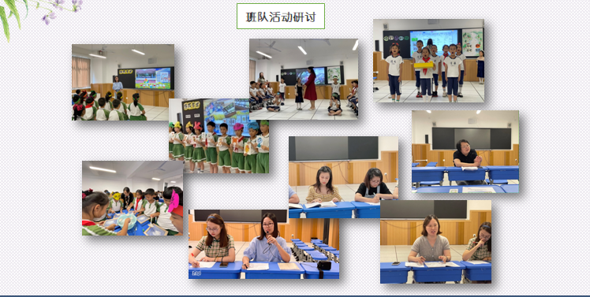

班主任工作室第二次活动签到表

|  |  |  |  |  |  |
| --- | --- | --- | --- | --- | --- |
| 序号 | 姓名 | 签名 | 序号 | 姓名 | 签名 |
| 1 | 王翔 | 王翔 | 9 | 戴妤婷 | 戴妤婷 |
| 2 | 贺维娜 | 贺维娜 | 10 | 邵金花 | 邵金花 |
| 3 | 赵丽倩 | 赵丽倩 | 11 | 谢君 | 谢君 |
| 4 | 张丹 | 张丹 | 12 | 杜丹 | 杜丹 |
| 5 | 黄甜 | 黄甜 | 13 | 颜旻 | 颜旻 |
| 6 | 吉菲菲 | 吉菲菲 | 14 | 郁悦 | 郁悦 |
| 7 | 姜倩 | 姜倩 | 15 | 朱钰琳 | 朱钰琳 |
| 8 | 秦颖 | 秦颖 | 16 | 冯绯楠 | 冯绯楠 |

工作室第二次活动记录

时间：2021年10月15日

地点：本部校区多媒体教室

内容：策划研学活动

过程：

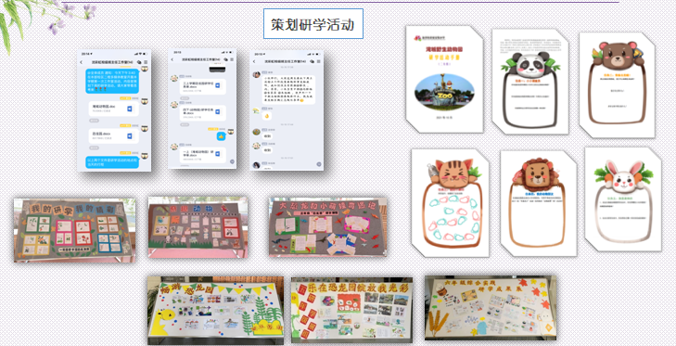

班主任工作室第三次活动签到表

|  |  |  |  |  |  |
| --- | --- | --- | --- | --- | --- |
| 序号 | 姓名 | 签名 | 序号 | 姓名 | 签名 |
| 1 | 王翔 | 王翔 | 9 | 戴妤婷 | 戴妤婷 |
| 2 | 贺维娜 | 贺维娜 | 10 | 邵金花 | 邵金花 |
| 3 | 赵丽倩 | 赵丽倩 | 11 | 谢君 | 谢君 |
| 4 | 张丹 | 张丹 | 12 | 杜丹 | 杜丹 |
| 5 | 黄甜 | 黄甜 | 13 | 颜旻 | 颜旻 |
| 6 | 吉菲菲 | 吉菲菲 | 14 | 郁悦 | 郁悦 |
| 7 | 姜倩 | 姜倩 | 15 | 朱钰琳 | 朱钰琳 |
| 8 | 秦颖 | 秦颖 | 16 | 冯绯楠 | 冯绯楠 |

工作室第三次活动记录

时间：2021年10月25日

地点：本部校区多媒体教室

内容：创新文化布置

过程：

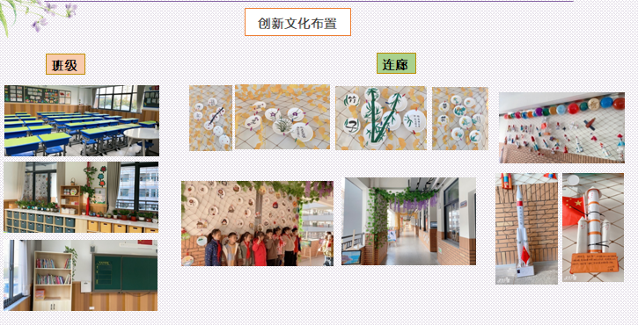

班主任工作室第四次活动签到表

|  |  |  |  |  |  |
| --- | --- | --- | --- | --- | --- |
| 序号 | 姓名 | 签名 | 序号 | 姓名 | 签名 |
| 1 | 王翔 | 王翔 | 9 | 戴妤婷 | 戴妤婷 |
| 2 | 贺维娜 | 贺维娜 | 10 | 邵金花 | 邵金花 |
| 3 | 赵丽倩 | 赵丽倩 | 11 | 谢君 | 谢君 |
| 4 | 张丹 | 张丹 | 12 | 杜丹 | 杜丹 |
| 5 | 黄甜 | 黄甜 | 13 | 颜旻 | 颜旻 |
| 6 | 吉菲菲 | 吉菲菲 | 14 | 郁悦 | 郁悦 |
| 7 | 姜倩 | 姜倩 | 15 | 朱钰琳 | 朱钰琳 |
| 8 | 秦颖 | 秦颖 | 16 | 冯绯楠 | 冯绯楠 |

工作室第四次活动记录

时间：2021年11月26日

地点：龙城小学

内容：外出参观学习

过程：

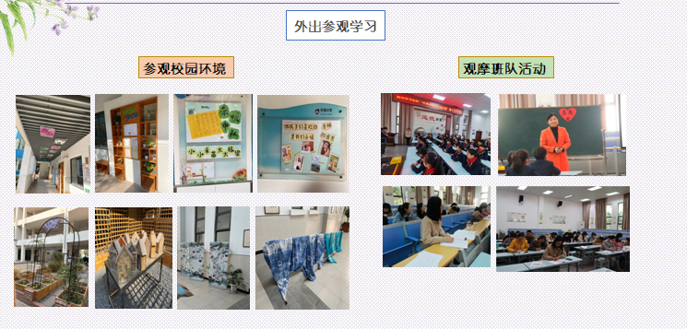

班主任工作室第五次活动签到表

|  |  |  |  |  |  |
| --- | --- | --- | --- | --- | --- |
| 序号 | 姓名 | 签名 | 序号 | 姓名 | 签名 |
| 1 | 王翔 | 王翔 | 9 | 戴妤婷 | 戴妤婷 |
| 2 | 贺维娜 | 贺维娜 | 10 | 邵金花 | 邵金花 |
| 3 | 赵丽倩 | 赵丽倩 | 11 | 谢君 | 谢君 |
| 4 | 张丹 | 张丹 | 12 | 杜丹 | 杜丹 |
| 5 | 黄甜 | 黄甜 | 13 | 颜旻 | 颜旻 |
| 6 | 吉菲菲 | 吉菲菲 | 14 | 郁悦 | 郁悦 |
| 7 | 姜倩 | 姜倩 | 15 | 朱钰琳 | 朱钰琳 |
| 8 | 秦颖 | 秦颖 | 16 | 冯绯楠 | 冯绯楠 |

工作室第五次活动记录

时间：2021年11月30日

地点：本部多媒体教室

内容：关于有效开展志愿者活动的讲座

过程：

